製品別比較表(標準品との比較)
 | 後発品 |  | 標準品
商品名 | アムロジピン錠5mg「NP」 |  | ノルバスク錠5mg
販売会社名 | ニプロ株式会社
規格「一般名」 | 1錠中 「日本薬局方 アムロジピンベシル酸塩」6.93mg（アムロジピンとして5mg）含有
薬効分類 | 高血圧症・狭心症治療剤 持続性Ca拮抗薬
薬 価 | 16.50円／錠 |  | 40.60円／錠
1錠薬価差 | 24.10円
効能･効果 | ①高血圧症 ②狭心症 【標準品と同じ】
用法･用量 | ①通常、成人にはアムロジピンとして2.5～5mgを1日1回経口投与する。なお、症状に応じ適宜増減するが、効果不十分な場合には1日1回10mgまで増量することができる。  通常、6 歳以上の小児には、アムロジピンとして2.5 mgを1日1 回経口投与する。なお、年齢、体重、症状により適宜増減する。  ②通常、成人にはアムロジピンとして5mgを1日1回経口投与する。なお、症状に応じ適宜増減する。  【標準品と同じ】
添加物 | 結晶セルロース、無水リン酸水素カルシウム、軽質無水ケイ酸、デンプングリコール酸ナトリウム、ステアリン酸マグネシウム、ヒプロメロース、マクロゴール、酸化チタン、タルク、カルナウバロウ |  |  | 結晶セルロース、無水リン酸水素カルシウム、デンプングリコール酸ナトリウム、ステアリン酸マグネシウム、ヒプロメロース、酸化チタン、タルク、カルナウバロウ
規制区分  貯 法 | 劇薬、処方箋医薬品  室温保存 3年 |  |  | 劇薬、処方箋医薬品  室温保存 4年
製 剤 | 商品名 | 外 観(重量，直径，厚さ) |  |  | 性 状 | 識別ｺｰﾄﾞ
製 剤 | アムロジピン錠  5mg「NP」 | 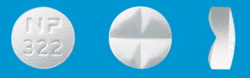  208mg 8.1mm 3.5mm |  |  | 白色の割線入り  フィルムコーティング錠 | NP-322
製 剤 | 標準品 5mg | 0.21g 8.0mm 3.7mm |  |  | 白色／割線入り  フィルムコーティング錠
薬物動態  (生物学的  同等性) | 溶出試験  試験液：水(50rpm)における平均溶出率  （mean±S.D.、n=12）  試験液pH1.2、5.0、6.8及び水で実施。 |  | 血中濃度比較試験  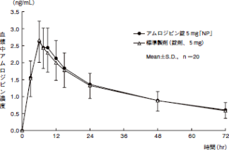  クロスオーバー法により各1錠を単回経口投与し、生物学的に同等と判定された。
備考
担当者、連絡先

